Drogie MagMelki!
Proponujemy Wam zadanie na spostrzegawczość. Odszukajcie różnice między tymi dwoma podobnymi zdjęciami. Zadanie przygotował Profesor. Mag i Mel znalazły 5 😊. Powodzenia!
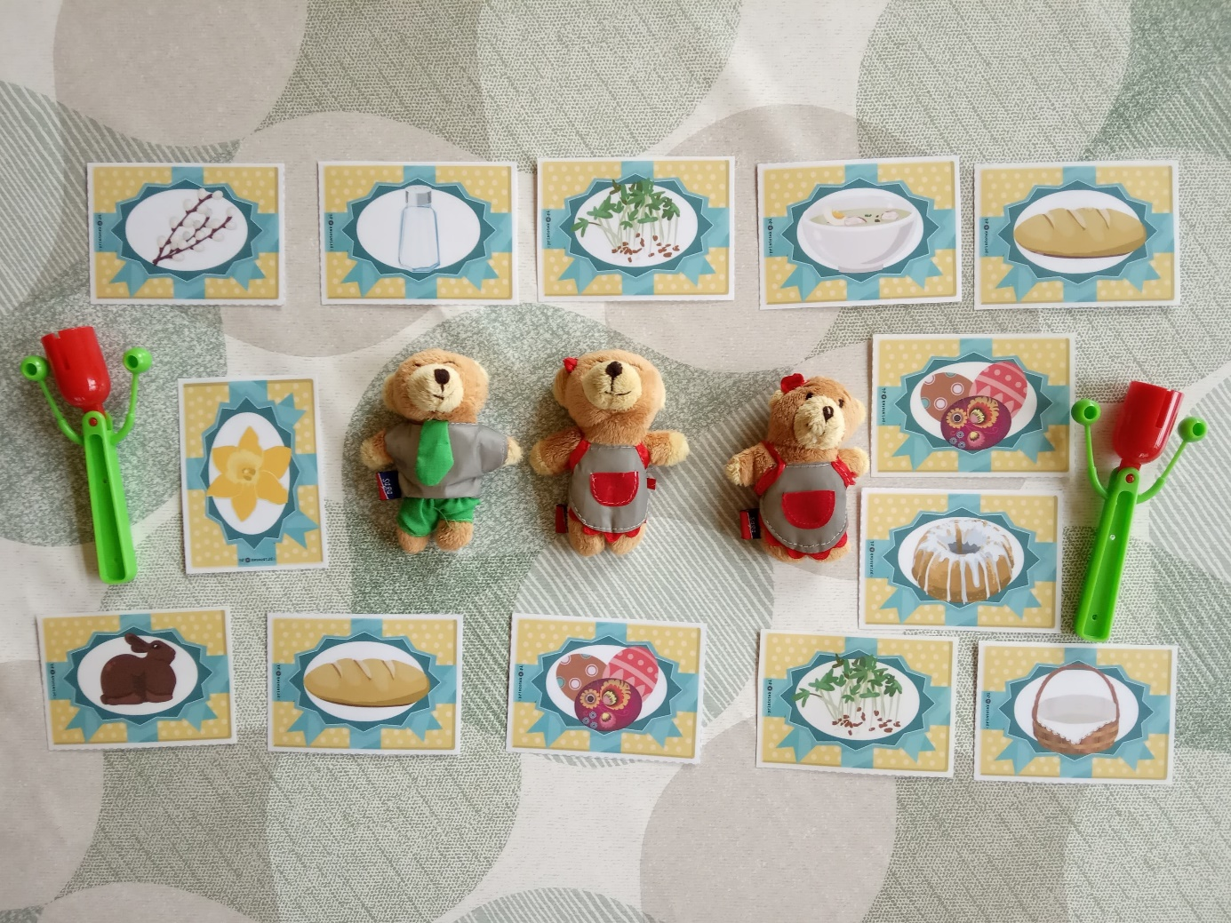
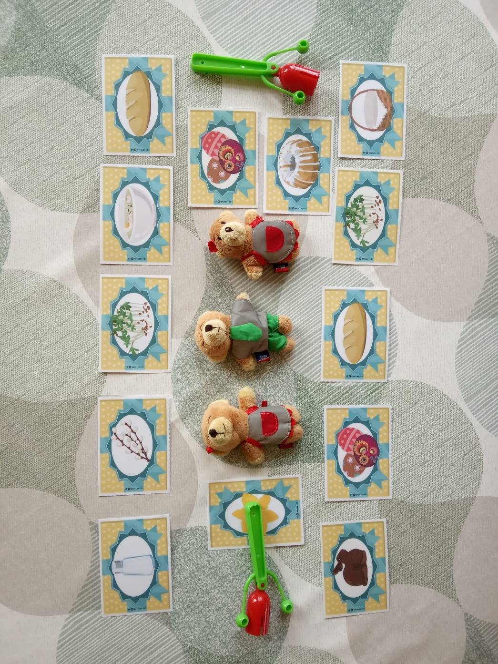
No to zadanie na rozgrzewkę za nami.
Posłuchajcie piosenki: https://www.youtube.com/watch?v=qKY9oeELKn4
Czy umiecie wymienić symbole zbliżających się świąt?
Sprawdzamy! Miś Profesor zrobił listę, musicie powiedzieć czy wszystko co na niej zapisał faktycznie kojarzy się z Wielkanocą:
- Pisanki,
- Baranek,
- Choinka
- Prezenty,
- Koszyczek
- Bombka,
- Opłatek
- Palemka
Macie rację, Miś Profesor coś tu namieszał. Spróbujcie z każdym z wyrazów, które kojarzą się z Wielkanocą ułożyć zdanie. Policzcie ile wyrazów miało ułożone przez Was zdanie. Poproście rodziców by je zapisali, a może umiecie już zapisać je sami?
Spróbujcie nauczyć się tej piosenki. Powodzenia!
Wiemy jak polubiliście jogę, więc poćwiczcie i posłuchajcie bajki.
https://www.youtube.com/watch?v=BVvPeww7f_w
Nauczcie rodziców kilku naszych, jogowych pozycji np. faraona, drzewo może siad japoński?

